L’APARELL EXCRETOR

PER COMENÇAR…

- Digues el nom d’alguna part del cos que creguis que ens ajuda a eliminar residus.

- De què creus que està formada la suor?

c) On són els ronyons? Per a què serveixen?

L’EXCRECIÓ A TRAVÉS DE LA PELL

- Quan tens més set, a l’estiu o a l’hivern? Per què?

- Explica tres coses que fas habitualment i que et fan suar molt.

- Sues igual per totes les parts del cos o sues més per unes parts que per unes altres? Per quines?

L’APARELL URINARI

- Si quan estàs malalt prens medicaments, l’orina fa una olor més forta i té un color més fosc. Per què? Creus que és bo beure molta aigua, aleshores? Per què?

- Quan menges aliments com ara sopa, fruita o verdura, tens més set o menys set? Per què?

- En quin moment del dia orines més quantitat? Per què?

L’EXCRECIÓ I LA SALUT

- Coneixes algú a qui hagin fet una anàlisi d’orina? Per què la hi van fer?

- Què li diries a algú que presumeix que és capaç de no anar a fer pipí durant tot el dia?

I ARA…
Observo

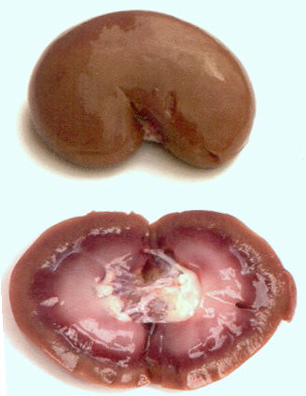
- Observació i dissecció d’un ronyó de porc o de xai:

Compra un ronyó de porc o de xai en una carnisseria o en una parada d’un mercat per observar-lo i fer-te una idea de com són els nostres ronyons.

- Dibuixa el ronyó i assenyala-hi amb fletxes l’urèter, la vena renal i l’artèria venal
- Talla el ronyó per la meitat, longitudinalment, i observa com és l’interior. Dibuixa-ho

- Fixa’t en aquest dibuix de l’aparell urinari. Pinta de color vermell l’artèria renal; de color granat, la vena renal; de color groc, els urèters, la bufeta urinària i la uretra; i de color marró, els ronyons. Escriu-hi els noms de les parts i assenyala’ls mitjançant fletxes.

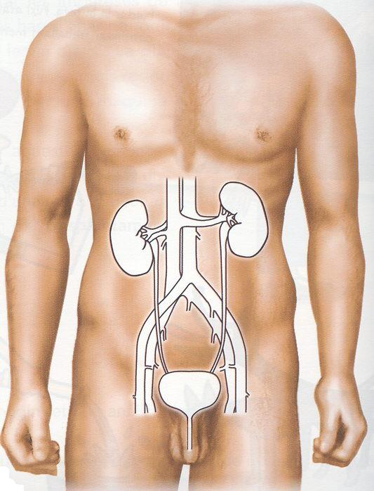
I ARA…
Investigo

- Busca informació sobre on cal anar i què s’ha de fer per fer-se donant d’òrgans. Esbrina de quins òrgans es pot fer donació i quin és l’òrgan que més es dóna.

- Coneixes algú que hagi estat donant d’òrgans o que tingui pensat ser-ho?

- Coneixes algú que hagi rebut la donació d’algun òrgan?

- Parla amb aquestes persones i escriu el que t’hagin explicat.

- Entre tots els companys i companyes de la classe investigueu quin és l’estat de salut d’algunes persones en relació amb l’aparell excretor. Per fer-ho podeu confeccionar una enquesta amb preguntes com aquestes:

Li han hagut de fer mai una anàlisi d’orina? Per què?
Quanta aigua acostuma a beure durant el dia?
Cada quan es dutxa?
e d i n a t u r a l 1 25
- Feu la posada en comú de totes les preguntes que us heu inventat, trieu les que us semblin millor, ordeneu-les i tindreu l’enquesta elaborada. Ara ja podeu passar-la a unes quantes persones.
- Trieu les preguntes que us semblin més representatives i feu gràfics amb els resultats per tal de construir un mural.

- A la taula de sota hi consten algunes malalties relacionades amb l’aparell excretor. Esbrina en què consisteixen, quines mesures poden prevenir-les i què cal fer per curar-les. Completa-la amb la informació que has recopilat; si coneixes altres malalties relacionades amb l’aparell excretor, les pots afegir a sota.

Malalties | En què consisteixen?
Nefritis
Còlic nefrític
Gota

Malalties | Prevenció | Cura
Nefritis
Còlic nefrític
Gota

- En general, quines mesures cal prendre per tal de mantenir una bona salut de l’aparell excretor?

FAIG MEMÒRIA

14. Completa aquest mapa de conceptes de la pàgina sobre l’aparell excretor:

 |  |  |  |  |  |  |  | Aparell excretor
 |  |  |  |  |  |  |  |  |  | format per
eliminen |  |  |  |  |  |  |  |  |  |  |  |  |  |  |  |  |  | eliminen
 |  |  |  | format per |  |  |  |  |  |  |  | elimina
 |  |  |  |  |  |  |  |  |  |  |  |  |  |  |  |  |  | a través
 |  |  |  |  |  | que són

HE APRÈS…

  - Observa els noms dels òrgans o parts del cos humà que tens a sota. Encercla amb color vermell els que contribueixen a repartir els aliments i l’oxigen per tot el cos, i amb color groc els que ajuden a eliminar-ne els residus.

nas - cor - pulmó - ronyó - sang - ull - tràquea
intestí prim - intestí gros - bufeta - orella - pell

- Quin nom no has encerclat?

- Has encerclat algun nom amb tots dos colors? Quins? Per què?

  - Quines dues funcions té la suor en el funcionament del nostre cos?

  - De què està formada la suor?

  - On es troben les glàndules sudorípares?

  - Escriu en una columna el nom de totes les parts de l’aparell urinari. Al costat escriu-hi la funció que fa cada una.

  - Completa la frase següent:

La sang és filtrada als .................................., on es forma l’.................................

  - Què és la diàlisi?

  - Per què és important beure força aigua?

  - Per què els nadons porten bolquers?

M e d i n a t u r a l 1 27

